Aanvraagformulier raamsticker
Deze raamsticker heeft als doel om te laten zien dat Haags Ontmoeten op de locatie gevestigd is. De raamsticker heeft het formaat A3 en is eenvoudig zelf aan te brengen.
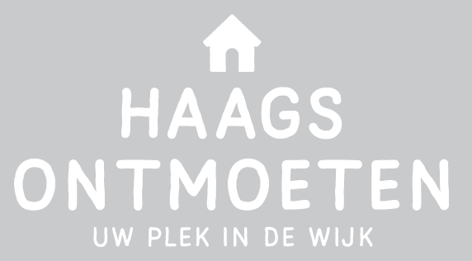

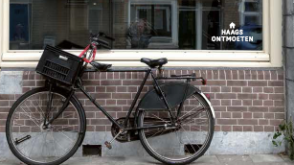

Deze aanvraag graag leveren op:

Locatie:
Contactpersoon:
Adres:
Postcode:
Telefoonnummer:

Stuur dit aanvraagformulier naar info@haagsontmoeten.nl en de bestelling zal toegezonden worden of er zal contact met u opgenomen worden om het moment van levering te bespreken.

